** Ответы по русской литературе (2тур)**

1.  Л. С. Петрушевская в сказке «Волшебная ручка» изображает темные стороны внутреннего мира и общественной жизни человека, убедительно воссоздает картину реальной жизни современного общества, серые будни. Петрушевская прослеживает, как происходит деформация личности под влиянием среды, пытается раскрыть внутренний мир современного человека, показав его в сложных жизненных обстоятельствах. Писатель высмеивает такой порок человека, как жадность. Прототип героини сказки «мамаши» можно найти во многих семьях, не имеющих достатка, пренебрегающих ребенком и его желаниям.

Я считаю, что в сказке отображены не просто какие-то конкретные люди, а превратности и пороки всего нашего тяжело больного общества. Они показаны правдиво и точно, без малейших попыток о чем-то умолчать или скрыть, чтобы каждый человек задумался о себе, о своей нравственности и состоятельности.

1. 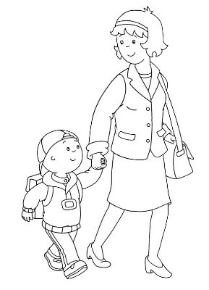 Сказку Петрушевской «Волшебная ручка» можно разделить на четыре части:
2. Бесплатный дар *или* Искушение
3. Встреча с вором
4. Волшебная ручка в руках «образованной» семейки
5. Перевоплощение семьи воров

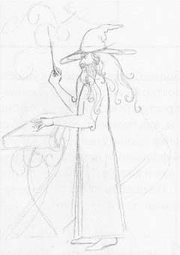 Если бы такой порок как жадность не проявил себя, и мама мальчика не поддалась искушению, волшебная ручка не оказалась бы в ее руках. Следовательно, эта ручка не оказалась бы в руках семьи воров и не изменила бы их образ жизни.

1. Сказка «Волшебная ручка» Л.С. Петрушевской завершается краткой сентенцией, похожей на басенную мораль: *«А мораль сей басни такова – бесплатное обходится иногда дороже, особенно ворам!»* Она является поучительной как для взрослых, так и для детей.

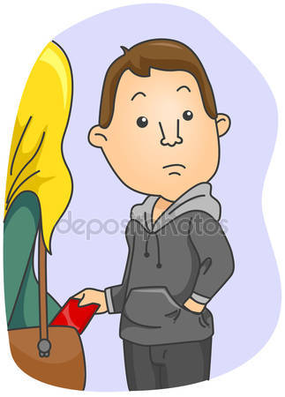**** Возникновение волшебного предмета – ручки обусловлено жадностью взрослого: мама желает купить своему сыну самую дешевую авторучку, в то время как ребенок хочет хорошую.

Ручка является не просто предметом-вредителем, она наделена большим смыслом, который заключался в том, чтобы наказать жадность.

Ручка была украдена, вследствие чего пострадавшими от подарка колдуна явилась семья воров, которые любили поживиться за чужой счет и были более жадными, чем мама мальчика. Они были наказаны вполне заслужено.

Волшебная ручка, подаренная рассердившимся колдуном нерасторопным покупателям – маме с сыном, хотя и имела неприятное свойство – наказать жадность беспамятством, но сделала доброе дело – воры стали честными людьми!

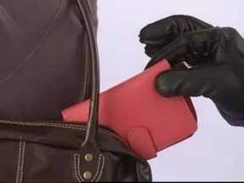

1. 1) «Бесплатный дар»

2) «Доброе дело волшебной ручки»

3) «Жадность»

4) «Искушение»

1. **Мечты сбываются!**

В одном городе жила девочка Вера. Она была обыкновенным ребенком, как и все дети ее возраста, мечтала встретиться с Дедом Морозом. Она не ждала от него подарков, ей просто хотелось увидеть его, обнять крепко и поблагодарить за огромное доброе сердце.

Накануне Нового года – 30 декабря, Вера шла со школы не спеша. Было еще не поздно, но на улице уже начало темнеть, так как зимой всегда рано темнеет. Падал пушистый снег, он поблескивал в свете уличных фонарей, было тихо и морозно. Вера пыталась поймать языком летящие снежинки, рассуждая про себя:

- Как хорошо, что есть праздник – Новый год. Если даже тебе уже 11 лет, все равно в глубине души ты продолжаешь верить в Деда Мороза, потому что он добрый и открытый всему миру. Я иногда думаю, что мама с папой тоже верят, только видят его реже, да и нам, детям, всего не рассказывают. Должны же быть у взрослых свои тайны!

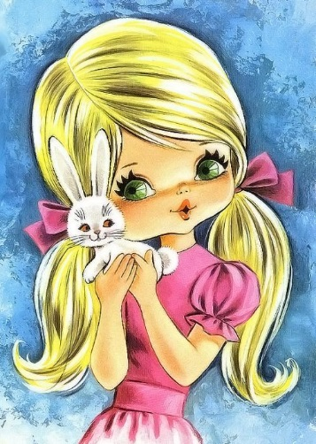 Вдруг, Вера заметила в снегу что-то блестящее и мохнатое, подойдя поближе, она увидела красивую елочную игрушку – Зайчонка, немного потрепанного и грязного. Уж очень добрые глазки были у него. Вера взяла его в руки, укрыла своими варежками и побежала домой.

Повесив чистого, причесанного Зайчонка на елку и пожелав ему спокойной ночи, Вера отправилась спать. Когда все уснули, Зайчонок ожил, огляделся вокруг, спрыгнул с елки, подбежал к Вере и начал тащить ее за руку:

- Скорее, скорее! Мы опаздываем!

- Куда? – спросила Вера.

- На встречу с Дедом Морозом! Он ждет тебя…

Вдруг они оказались в большом заснеженном лесу. Вдалеке виднелся свет. Это разноцветные гирлянды, висящие на больших елях, горят и освещают опушку леса, где все звери, которых обидели в уходящем году жестокие люди по какой-то причине, собрались на встречу с Дедом Морозом. В эту ночь он исполняет их желания и раздает подарки.

Когда Вера оказалась среди зверей, все стали аплодировать ей, в том числе и Дед Мороз. Девочка удивилась такому приему. Дед Мороз подошел к ней, наклонился, взял ее на руки и сказал:

- Я открою тебе тайну: я прихожу только к тем, кто верит в меня, кто умеет сочувствовать и жалеть, кто заботится о братьях наших меньших и умеет любить.

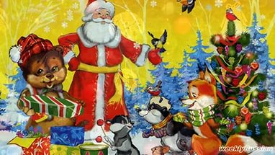 Это была самая удивительная и сказочная ночь в жизни Веры! Она оказалась дома с большим подарком сладостей, но без Зайчонка. Он остался в лесу со своими лесными друзьями, но не прощался с Верой, обещал появляться у нее каждый Новый год.

И подумать только, всему виной – Зайчонок, которого она нашла.

Сказка – ложь, да в ней намек, добрым молодцам урок. Веришь – все получается, и мечты сбываются!

**С НОВЫМ ГОДОМ!**